EVK-procedure
Graduaatsopleidingen HWB

Persoonlijke gegevens
Naam student
Adres

Telefoonnummer
GSM
e-mail
geboortedatum
studentennummer  (indien ingeschreven) | r
Academiejaar
Handelswetenschappen en bedrijfskunde
☐ graduaat in de accounting administration (contactpersoon: griet.vanmarcke@vives.be)
☐ graduaat in de accounting administration via avondonderwijs (contactpersoon: griet.vanmarcke@vives.be)
☐ graduaat in het HR-support (contactpersoon: trui.rooryck@vives.be)
☐ graduaat in het logies-, restaurant- en cateringmanagement (contactpersoon: an.winnepenninckx@vives.be)
☐ logiesmanagement
☐ restaurantmanagement
☐ graduaat in de marketing (contactpersoon: lieven.vandeweghe@vives.be)
☐ sales support
☐ sales representative
☐ graduaat in de marketing- en communicatiesupport (contactpersoon: tine.maes@vives.be)
☐ marketingsupport
☐ communicatiesupport
☐ graduaat in het programmeren (contactpersoon: thierry.malbrancke@vives.be)
☐ graduaat in het systeem- en netwerkbeheer (contactpersoon: thierry.malbrancke@vives.be)
☐ graduaat in de verkeerskunde en mobiliteit (contactpersoon: koen.vandenberghe@vives.be)
☐ graduaat in het winkelmanagement (contactpersoon: anja.vanroose@vives.be)
☐ retail- en e-commerce
☐ retail- en e-commerce via incompany-traject

Datum aanvraag
Deze bundel (in word) met alle bijlages digitaal doormailen naar trajectbegeleider.
☐ Ik verklaar dit formulier in eer en geweten correct ingevuld te hebben.

Overzicht schoolloopbaan (enkel hoger onderwijs) Portfolio van ………………………………………………………
Begin met je meest recente ervaringen: van nu naar vroeger. Vermeld tevens de opleidingen die je slechts gedeeltelijk hebt (en waar je eventueel credits behaald hebt) gevolgd.
Naam + adres school | Opleiding | Periode | Afgestudeerd?

Argumentatie Portfolio van ………………………………………………………

 | Aanvraag vrijstelling VIVES |  |  |  | Argumentatie
 | Opleidingsonderdeel / Opleidingsleeractiviteit | Code OPO VIVES V3A… | Code OLA VIVES V5A…² | STP | Behaalde credit (volledige naam) | Academie-jaar | STP | score | School credit | Bewijsstukken (in bijlage)
 | Aanvraag vrijstelling bij VIVES Vb. ICT |  | Enkel nodig als je deel van cluster vrijstelling aanvraagt |  | opleidingsonderdeel eerder met succes afgelegd in andere opleiding hoger onderwijs en op basis van de welke je denkt een vrijstelling te kunnen bekomen. Vb. Informatica |  |  | Op 20 |  | Verplicht: creditbewijs en ECTS-fiche (inhoudstafel)
1
2
3

Uitleg om codes per OPO te weten:
- Zoek jouw opleiding via het opleidingsaanbod:
  - Kortrijk: http://onderwijsaanbod.vives-zuid.be/opleidingen/n/index.htm#bl=0;0&f=-1,-1,-1,-1,
  - Brugge: http://onderwijsaanbod.vives-noord.be/opleidingen/n/index.htm#bl=1;4&f=-1,-1,-1,-1
- Klik op de opleiding en klap de vakken (opleidingsonderdelen; OPO’s) uit.
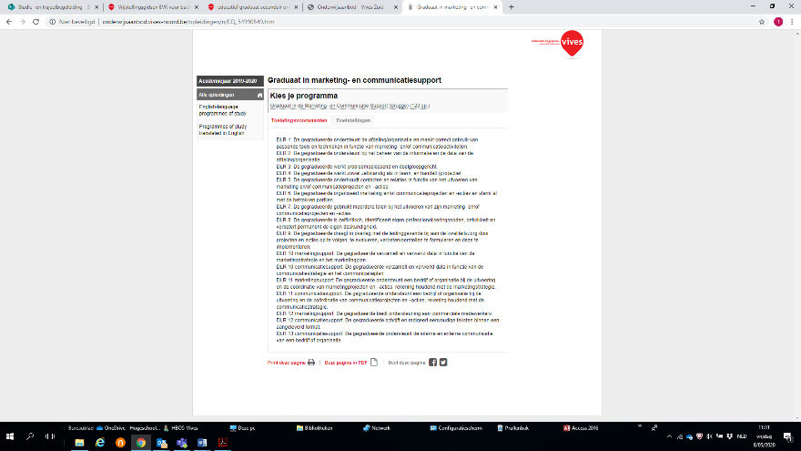
- Je ziet een lijst met de OPO’s en bijhorende code. Noteer de juiste code in het schema hierboven.

Vermeld de opleidingsonderdelen waarvoor je denkt een vrijstelling te bekomen en beargumenteer dit. Gedelibereerde of getolereerde vakken komen niet in aanmerking voor vrijstellingen.
Via de site: voor VIVES Kortrijk: http://onderwijsaanbod.vives-zuid.be/opleidingen/n/index.htm#bl=0;0&f=-1,-1,-1,-1, voor VIVES Brugge: http://onderwijsaanbod.vives-noord.be/opleidingen/n/index.htm#bl=1;4&f=-1,-1,-1,-1. Uitleg volgend blad
Je bewijsstukken apart per opleidingsonderdeel doormailen in bijlage! Geef als benaming de naam van het vak. Creditbewijs en inhoudstafel is verplicht. Aanvullende info is ECTS-fiche, rapport, …

